El REGISTRO FOTOGRAFICO EN LA

INVESTIGACIÓN EDUCATIVA

Gabriela Augustowsky

La investigación cualitativa en educación podría definirse como un proceso mediante el cual se produce conocimiento en este campo disciplinar. Así, tal como se muestra a lo largo de los capítulos de este libro, cada programa o proyecto construye nuevas (o redefine) categorías teóricas que se incorporan al corpus de saberes existentes. Pero al mismo tiempo, se van creando también nuevos modos de mirar, de registrar y de indagar acerca de las cuestiones y los problemas educativos. Es un camino con varios surcos; mientras se van conformando nuevos conceptos, se construyen simultáneamente nuevas formas de investigar. Algunas estrategias metodológicas cuentan ya con muchísimos años de experiencia e implementación y están ampliamente legitimadas, mientras que otras, en cambio, se encuentran en un proceso de construcción y de diálogo para consensuar dentro de la comunidad educativa su validez: éste es el caso de la utilización de imágenes, como la fotografía. Las primeras fotografías y cámaras fotográficas fueron concebidas por Daguerre y Fox Talbot, hacia 1839, como artículos para la elite. Sin embargo, en 1852 el desarrollo del proceso del colodión por el cual se podían obtener copias a partir de negativos, y la posterior fabricación hacia1888 de la primera cámara barata contribuyeron a su rápida instauración como un producto de masas. A sólo treinta años de su invención, la fotografía ya estaba siendo utilizada en los archivos policiales, en los informes de guerra, en la pornografía, en la documentación enciclopédica, en álbumes familiares, postales, informes antropológicos, periodismo y retratos formales. La fotografía, con su bajo costo y disponibilidad, democratizó la imagen visual y creó una nueva relación de las sociedades con el espacio y el tiempo (Berger, J. 1998; Mirzoeff, N. 2003). Así, desde las últimas décadas del siglo diecinueve, la actividad educativa, la vida escolar, ha sido objeto de numerosos registros fotográficos; basta con mirar un poco nuestros álbumes familiares para encontrar fotos de graduaciones, de niñas y niños disfrazados en actos escolares o las clásicas fotos anuales con el curso completo. Ya en la esfera de lo público, las instituciones y “lo educativo” han generado también imágenes periodísticas que registran hechos como el inicio y el fin del ciclo lectivo, las efemérides, concurridos actos en espacios públicos, inauguraciones de instituciones educativas, tomas de escuelas, docentes y alumnos realizando diferente tipo de tareas.

 Al analizar estas imágenes surge el enorme potencial de la fotografía como registro de lo observable. Una mirada atenta podría reconocer en estas fotos datos valiosos acerca de la cultura material de la escuela, de los espacios o de la organización de alumnos y docentes en esos espacios, entre muchas otras cuestiones. En este sentido, la fotografía, en tanto portadora y a la vez productora de contenidos, se postula como una herramienta sumamente útil para la investigación. Sin embargo, en el campo de la investigación educativa el registro fotográfico es poco utilizado (en comparación con otro tipo de registros más “clásicos”). Podríamos afirmar que a la fotografía aún se le asigna un lugar secundario. Según J. Prosser (2004), su limitado status y la marginación del registro fotográfico se deben a razones históricas vinculadas con la ortodoxia de los ámbitos académicos, en los que el énfasis está puesto en la palabra en desmedro de la imagen. Históricamente, en Occidente, se ha privilegiado el mundo del habla como la forma más alta de práctica intelectual, en tanto las imágenes han sido consideradas tradicionalmente como ideas de segundo orden. Pero por otra parte, y encarnando una enfática defensa de la imagen, los teóricos de la “cultura visual” sostienen que en la actualidad, además de la profusión y el interés por la imagen en la vida cotidiana, la “novedad” radica en centrarse en lo visual como un lugar en el que se crean y discuten significados. Cada vez más participamos de una visión del mundo más gráfica y menos textual (Mirzoeff, 2003, Mitchel, 2004). Este hecho implica un interesante reto a la “noción del mundo como un texto escrito” postulada tras los movimientos lingüísticos como el estructuralismo y el post estructuralismo. La idea del mundo como texto ha comenzado a ser sustituida por la del mundo como imagen; para Mirzoeff hoy nuestra principal vía de comprensión del mundo es visual y no textual. Ahora bien, decidir utilizar fotografías como una herramienta en la investigación educativa nos enfrenta a algunos interrogantes complejos:

• ¿Qué es una fotografía, cuál es su status epistemológico?

• ¿Cuál es la relación entre la fotografía y lo que ésta representa: es la foto un reflejo, una copia, una huella?

• ¿Cómo se utilizan las fotografías en la investigación educativa?

• ¿Qué aspectos o dimensiones de “lo educativo” son fotografiables?

• ¿Cómo se diseña y cómo se implementa el registro fotográfico?

A lo largo de este trabajo se discutirán estas preguntas y se presentarán además algunos ejemplos de investigaciones educativas en las que se han empleado registros fotográficos.

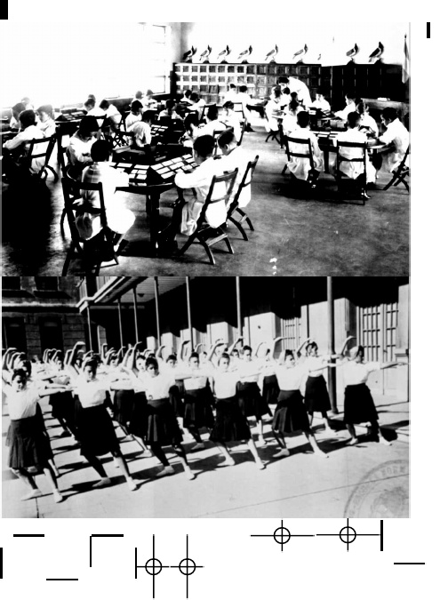

FOTOGRAFÍA 1 Alumnas de la Escuela Normal No 5 en clase de gimnasia. Ciudad de Buenos Aires, Año 1943 (AGN)



FOTOGRAFÍA 2. Clase en la Escuela Primaria y Jardín de Infantes del Jockey Club. Ciudad de Buenos Aires, Año 1925 (AGN)

 LA REPRESENTACIÓN FOTOGRAFICA

Proponer una definición de fotografía implica adentrarse de lleno en los diferentes problemas y perspectivas que implica su abordaje teórico. La fotografía entendida como representación forma parte del gigantesco y heterogéneo caudal de los estímulos visuales que percibe el ser humano. Román Gubern (1987) clasifica estos estímulos en tres apartados diferentes:

1. Estímulos procedentes del mundo natural visible, es decir de los seres, productos y fenómenos de la naturaleza.

2. Productos culturales visibles, entes artificiales fabricados por el ser humano.

a) Aquellos productos culturales no destinados exclusivamente a la comunicación visual –edificios, vehículos, armas, trajes o uniformes cuyo interés visual puede ser muy grande, pero cuya visibilidad no sustenta su única función–.

b) Aquellos productos culturales creados específicamente para la comunicación visual:

b.1Las escrituras, tanto pictográficas, como ideográficas, fonéticas, matemáticas, algebraicas o notaciones musicales.

b.2Las imágenes icónicas fijas y móviles, bidimensionales o tridimensionales –dibujo, pintura, escultura, maquetas, decora-dos, fotografía, cine, televisión, vídeo, etcétera.

b.3Las señalizaciones que no son propiamente escriturales ni icónicas –como los maquillajes, los galones de los militares, los semáforos, las banderas, etcétera–.

3. La expresión gestual que utiliza como instrumento o soporte el cuerpo, pero cuyo repertorio de señales procede en gran parte de una codificación social –cultural–: Arnheim los postula como la iconización del cuerpo humano.

Atendiendo a este esquema clasificatorio, la fotografía es una imagen icónica, fija, bidimensional. Roland Barthes en su ya clásica obra La cámara lúcida  (1980) sostiene que la imagen fotográfica es la reproducción analógica de la realidad y no contiene ninguna partícula discontinua que pueda ser utilizada como signo. Sin embargo existen en ella elementos retóricos –la composición, el estilo– susceptible de funcionar independientemente como mensaje secundario. Es la connotación, asimilable en este caso a un lenguaje. El estilo es lo que hace que la fotografía sea un lenguaje.

Barthes emprende a lo largo de este libro una búsqueda de la “esencia” de la fotografía a través de elementos concretos y generalmente puntuales que forman parte de la imagen fotográfica; desea saber lo que la fotografía es “en sí”, cuál es el rasgo esencial que la distingue dela comunidad de imágenes. Desde esta perspectiva postula la relación entre la fotografía y su referente, y la relación entre la fotografía y la muerte. La fotografía lleva su referente consigo: no hay foto sin algo o alguien. “La esencia de la fotografía es la obstinación del referente de estar siempre allí”.

Una fotografía puede ser objeto de tres prácticas, o de tres emociones, o de tres intenciones: hacer, experimentar, mirar.

El operator  es el fotógrafo. Spectator  somos los que compulsamos en los periódicos, libros, álbumes, archivos, colecciones de fotos. Y aquel o aquello que es fotografiado es el blanco, el referente, una especie de pequeño simulacro, eidolon, emitido por el objeto; Spectrum de la fotografía porque esta palabra mantiene a través de su raíz una relación con espectáculo y le añade ese algo terrible que hay en toda fotografía: el retorno de lo muerto.

Philippe Dubois (1986) afirma que la separación tradicional entre producto –el mensaje acabado– y proceso –el acto generador realizándose– ya no es pertinente; no es posible pensar la fotografía fuera de su modo consecutivo, de lo que la hace ser como tal. Dubois no se refiere fotografías particulares sino que su análisis se centra en el sentido de “un dispositivo teórico”, es decir, “lo fotográfico” entendido como una categoría de pensamiento que introduce a una relación específica con los signos, con el tiempo, con el espacio, con lo real, con el sujeto, con el ser y con el hacer. “Con la fotografía ya no nos resulta posible pensar la imagen fuera del acto que la hace posible”. La foto no es sólo una imagen sino un verdadero “acto icónico”, algo que no se puede concebir fuera de sus circunstancias; es a la vez imagen y acto, entendido el acto no sólo como el momento de la toma sino también su recepción y su contemplación. Introduce así la idea de sujeto y, más específicamente, de “sujeto en marcha”.

En la misma dirección, Serge Tisseron (2000) analiza la fotografía como práctica, no sólo como imagen y propone abordar la dinámica del “rastro” entendida no como la marca dejada por el contacto de un cuerpo con una superficie –huella–, sino como la marca de una acción. En tal sentido es el testimonio de cuerpos que han estado en contacto pero también de la intención del sujeto que lo ha realizado.

La fotografía es a la vez rastro del mundo –visible o invisible– objetivado por la luz y rastro de la presencia de un sujeto en él. Desde el punto de vista de sus relaciones, la fotografía constituye un elemento auxiliar para la asimilación psíquica del mundo. Para este autor, y en clara oposición a los postulados de Roland Barthes, la fotografía es la exaltación de la vida, incluso en la representación de la muerte. El poder de seducción de la fotografía radica, como práctica y como imagen, en ser metafórica de la vida psíquica y mantener una continuidad con ella.

LA RELACIÓN ENTRE LA FOTOGRAFÍA Y SU REFERENTE:

DE LA VEROSIMILITUD AL INDICE

La relación entre la imagen fotoquímica y su referente ha sido objeto de profusos análisis que parten de diferentes posiciones desde su invención hasta nuestros días. Philippe Dubois (1986) organiza los diferentes abordajes de esta problemática –realizados por críticos y teóricos–desde una mirada histórica y establece un recorrido que articula en tres tiempos:

1. La fotografía como espejo de lo real, el discurso de la mímesis.

2. La fotografía como transformación de lo real, el discurso del código y la deconstrucción.

3. La fotografía como huella de una realidad, el discurso del índex  y la referencia.

La fotografía como espejo de lo real, el discurso de la mímesis

La fotografía como espejo de lo real es el discurso primero y primario sobre la fotografía. Éste comenzó a plantearse desde comienzos del siglo diecinueve dado que la práctica fotográfica se vio acompañada por un importante número de discursos desde su nacimiento.

Las declaraciones acerca de la fotografía contenían enunciados contradictorios, en muchos casos teñidos de pesimismo y otros, por el contrario, manifestaban un gran entusiasmo. Pero a favor o en contra, todos los discursos coinciden en que la fotografía es una imitación de la realidad, la más perfecta. La perfección de su capacidad mimética se obtiene de la técnica, que permite hacer aparecer una imagen de forma automática, objetiva, casi natural, sin que intervenga directamente la mano del artista. De esta forma, la fotografía se opone a la obra de arte que es producto del trabajo, del genio y del talento manual del artista.

La aparición de la fotografía provocó en los artistas –y en toda la sociedad del siglo diecinueve– temor y atractivo a la vez, como la ambivalencia de Baudelaire quien denuncia con virulencia el gusto de la multitud por la fotografía y al mismo tiempo, se deja fotografiar por Nadar y Carjat.

A partir de esta divergencia –foto contra arte– y de esta concepción mimética, Baudelaire establece la división entre la fotografía como simple instrumento de una memoria documental de lo real y el arte como pura creación imaginaria.

El papel de la fotografía es conservar las huellas del pasado o ayudar a las ciencias en su esfuerzo por aprehender mejor la realidad del mundo.

Baudelaire, dentro de la perspectiva estética de su época señala que la fotografía es una ayudante, una “servidora” de la memoria, el simple testimonio de lo que ha sido. La fotografía no debe avanzar hacia terrenos reservados a la creación artística.

En el otro extremo de los discursos del siglo diecinueve sobre la fotografía, se encuentran toda clase de afirmaciones y declaraciones optimistas y entusiastas que proclaman la liberación del arte por la fotografía. La práctica pictórica puede dedicarse a su propia esencia, es decir la creación imaginaria desprendida de toda contingencia empírica. La pintura se liberaría de lo concreto, de lo utilitario, y de lo social. Esta concepción ha perdurado bastante más allá el siglo diecinueve. Picasso, en 1939, en un diálogo con Brassaï afirma:

Cuando usted ve todo lo que podía expresar a través de la fotografía, descubre todo aquello que no puede permanecer por más tiempo en el horizonte de la representación pictórica. ¿Por qué el artista habría de seguir tratando temas que pueden ser logrados con tanta precisión por el objetivo de una cámara fotográfica? ¿Sería absurdo, verdad?

(citado en Dubois, F.: 26).

El reparto queda claro: para la fotografía, la función documental, la referencia, el contenido; para la pintura, la investigación formal, el arte, lo imaginario. Esta bipartición da cuenta de una oposición entre la técnica, por una parte, y la actividad humana por otra.

 Así, la fotografía sería el resultado objetivo de la neutralidad de un aparato, y la pintura, el producto subjetivo de la sensibilidad de un artista y su habilidad. El pintor siempre aborda la realidad mediante una interpretación, una visión; es una presencia humana que marca el cuadro.

Por el contrario, en la foto opera la ausencia de sujeto. Se ha deducido de ello que la foto no interpreta, no selecciona, no jerarquiza. Como máquina que depende de las leyes de la física y la óptica, sólo puede transmitir con precisión y exactitud el espectáculo de la naturaleza. Su uso extendido en actividades científicas y documentalistas da cuenta de esta perspectiva.

El discurso de la mímesis, si bien es mayoritario durante el siglo diecinueve, no finaliza con éste, sino que tendrá numerosas repercusiones en el siglo veinte.

La fotografía como transformación de lo real, el discurso del código y la de construcción.

   A lo largo del siglo veinte se insiste mayoritariamente en la idea de la transformación de lo real por medio de la fotografía; se trata de un vasto movimiento crítico hacia la noción del “efecto de realidad”. Los diferentes autores que abordan esta perspectiva se levantan contra el discurso de la mímesis y de la transparencia y subrayan que la foto es eminentemente codificada, desde todos los puntos de vista: técnico, cultural, sociológico, estético, etcétera.

Ya en el siglo anterior, algunos autores –como por ejemplo Lady Elizabeth Eastlake– indicaban, aunque fragmentariamente, la incapacidad de la fotografía para dar cuenta de toda la sutileza de los matices luminosos.

En su libro Film as Art (1957), Rudolph Arnheim, teórico de la percepción, desarrolla una deconstrucción del realismo fotográfico basada en una observación técnica y un estudio de sus efectos perceptivos. Propone así una enumeración de las diferencias aparentes que presenta la imagen respecto de lo real. En primer lugar, la fotografía ofrece una imagen determinada del mundo debida a la vez al ángulo de visión seleccionado, a su distancia respecto al objeto y al encuadre, por tanto la fotografía reduce la tridimensionalidad de un objeto a una imagen bidimensional, y asimismo todo el campo de variaciones cromáticas a un contraste entre blanco y negro. Además, la fotografía aísla un punto preciso de espacio y tiempo y es puramente visual –a veces sonora, en el caso del cine sonoro– con exclusión de toda sensación olfativa o táctil.

Desde una posición que Dubois califica de más “comprometida y radical”, se producen análisis más ligados a lo ideológico que a lo técnico, que discuten la neutralidad de la cámara y su pseudo-objetividad. JeanLouis Baudry, Hubert Damisch y Pierre Bourdieu insisten –hacia la dé-cada de 1960– sobre el hecho de que la cámara oscura no es neutra ni inocente, sino que la concepción del espacio que implica es convencional y está guiada por los principios de la perspectiva renacentista.

Hubert señala:

Se olvida que la imagen que pretendieron tomar los primeros fotógrafos, y la misma imagen latente que supieron revelar y desarrollar estas imágenes no tienen una base natural: pues los principios que dirigen la construcción de una cámara fotográfica y en primer lugar, la de la cámara oscura están ligados a una noción convencional del espacio y de la objetividad, que ha sido elaborada antes de la invención de la fotografía y a la cual los fotógrafos, en su inmensa mayoría, no han hecho otra cosa que adaptarse.

(Hubert Damisch, “Cinq notes pour une phénoménologie de l’image photographique”, en

L’arc Nº 21, Aix en Provence, 1963.Citado en Dubois, F.: 36-37)

Pierre Bourdieu en La fotografía, un arte intermedio apunta en el mismo sentido:

La fotografía fija un aspecto de lo real que no es otra cosa que el resultado de una selección arbitraria, y en ese sentido una transcripción. Entre todas las cualidades visuales del objeto, sólo se retienen las cualidades visuales que se dan en el instante y a partir de un punto de vista único; estas son transcritas en blanco y negro, generalmente reducidas y proyectadas en el plano. Dicho de otra manera, la fotografía es un sistema convencional que expresa el espacio según las leyes de la perspectiva (habría que decir una perspectiva) y los colores y los volúmenes por medio de degradados del negro y del blanco. (...) Si se ha presentado con la apariencia de un lenguaje natural, es ante todo porque la selección que opera en el mundo visible es totalmente apropiada a su lógica, a la representación del mundo que se impuso en Europa desde el Quatrocento. (Bourdieu, P: 108)

Así, la cámara fotográfica no es un agente reproductor neutro, sino una máquina que produce efectos deliberados; al igual que la lengua, es una cuestión de convención y un instrumento de análisis y de interpretación de lo real. La concepción de naturalidad de la imagen fotográfica es desnaturalizada.

Otro ejemplo, más acentuado y “virulento” en términos ideológicos lo conforman los planteos del equipo de la revista francesa Cahiers du cinema  durante la década de 1970. Alain Bergala analiza y “combate” las fotos históricas estereotipadas y denuncia, por un lado, la puesta en escena de fotografías famosas como la de Robert Capa –el republicano español que muere en acción en 1938– y la del niño judío levantando los brazos en el ghetto de Varsovia, y por otra parte toda la dimensión ideológica de sus dispositivos de enunciación siempre ocultos. Insiste en los modos de integración del fotógrafo en la acción, en el efecto de detención sobre la imagen, en el papel del gran angular, etcétera.

Por último, las declaraciones que devienen de los usos antropológicos de la foto muestran que la significación de los mensajes fotográficos está culturalmente determinada. La evidencia no se impone para todo receptor; su recepción necesita de un aprendizaje de los códigos de lectura. Todos los hombres no son iguales ante la fotografía.

A partir de estas teorías queda cuestionado el valor de espejo, de documento exacto, de semejanza infalible reconocido a la fotografía. Ésta deja de aparecer como transparente, inocente, realista.

La fotografía como huella de una realidad,

El discurso del índex y la referencia

La noción de mímesis ha centrado su objetivo en el orden del ícono (según S. Pierce), es decir de la representación por semejanza, y corresponde al orden del símbolo en tanto representación como convención. Pero existe un conjunto de teorías que tratan a la fotografía como perteneciente al orden del índice (índex) es decir como una representación por contigüidad física del signo con su referente. Esta concepción se distingue claramente de las dos precedentes, según Dubois, porque implica que la imagen indicial está dotada de un valor absolutamente singular, o particular ya que está determinada únicamente por su referente, y sólo por éste: es huella de una realidad.

Este discurso se basa en los principios de las teorías postuladas por Peirce y en los últimos escritos de Roland Barthes y ha adquirido vigor reciente en Estados Unidos y Europa. No obstante, es posible encontrar elementos de los discursos de la huella y del índex en reflexiones anteriores. Dubois destaca como ejemplo el texto de André Bazin Sobre la ontología de la imagen fotográfica  del año 1945, puesto que es una bisagra entre el discurso de la mímesis y el de la huella. Con anterioridad, el trabajo de Walter Benjamin Pequeña historia de la fotografía  (1931) insiste, como lo hará Barthes medio siglo después, en que la fotografía es, más allá de los códigos y los artificios de la representación, el modelo, el objeto referencial captado que irresistiblemente retorna.

La idea de la referencia singular se manifiesta en dos campos: el ideológico y el semiótico. Pascal Bonitzer (integrante de la redacción de Cahiers du cinema ) hacia 1976, en respuesta a los análisis de construccionistas del efecto de realidad, sostiene que si bien coincide con este tipo de consideraciones la trascendencia de la referencia que es única, sigilar, y literalmente inolvidable, está más allá de los códigos y más acá de todo efecto simplista de la mímesis. Aunque de modo tal vez intuitivo, éste es otro de los “retornos” a la referencia que sería teorizada más adelante por análisis de orden semiológico.

Charles Sanders Peirce en 1895 ya había señalado el estatuto indicial de la fotografía para ilustrar sus numerosas clasificaciones de los signos.

Las fotografías, y en particular las fotografías instantáneas, son muy instructivas porque sabemos que, en ciertos aspectos, se parecen exactamente a los objetos que representan. Pero esta semejanza se debe en realidad al hecho de que esas fotografías han sido producidas en circunstancias tales que estaban físicamente forzadas a corresponder punto por punto a la naturaleza. Desde este punto de vista, pues, pertenecen a nuestra segunda clase de signos, los signos por conexión física (índex).

(Peirce, Charles Sanders, The Art of Rasonning  Cap. II, en Collected Papers, Harvard University Press.1895. Citado en Dubois, F.: 47)

Peirce realiza una aproximación al realismo fotográfico superando el obstáculo epistemológico que implica la mímesis. Para fundamentar su definición no toma en cuenta el producto icónico acabado sino el proceso de producción del mismo. Más que fijarse en la referencia y en el hecho de que para que haya foto el objeto debe haber estado allí, con sus consideraciones acerca del índex abrirá el camino de análisis teórico del estatuto de la imagen fotográfica; los desarrollos actuales toman explícitamente su terminología.

La naturaleza técnica del procedimiento fotográfico, es decir, el principio elemental de la huella luminosa regida por las leyes de la física y de la química, constituyen el punto de partida. La huella, la marca, el depósito emparientan a la fotografía con el tipo de signos entre los que se encuentra el humo –indicio del fuego–, la sombra –indicio de una presencia–, una cicatriz –marca de una herida–; todos esos tienen en común haber sido afectados por su objeto, mantener una relación física. Se diferencian de los iconos por mantener una relación de semejanza, y de los símbolos, que definen su objeto por una convención general.

El estatuto de índex de la imagen fotográfica implica que los signos indiciales mantienen con su objeto referencial una relación marcada por: conexión física, singularidad, designación y atestiguamiento. A través de estas cualidades de la imagen indicial se desprende la dimensión esencial-mente pragmática de la fotografía, es decir que la fotografía no tiene significación en sí misma, su sentido es exterior a ella, está esencialmente determinado por su relación efectiva con su objeto y su situación de enunciación.

La fotografía índice afirma ante nuestros ojos la existencia de aquello que representa, pero no nos dice nada sobre el sentido de esta representación. El referente es presentado por la foto como una realidad empírica, pero “blanca”; su significación permanece enigmática para nosotros, a menos que formemos parte activa de la situación de enunciación de donde proviene la imagen. Como índice, la imagen fotográfica no ten-dría otra semántica que su propia pragmática. La foto se torna inseparable de su experiencia referencia, del acto que la funda. Su realidad primera no confirma otra cosa que una afirmación de existencia. La foto es ante todo un índice; sólo a continuación puede llegar a ser semejanza, ícono, y adquirir sentido, símbolo.

FOTOGRAFIA E INVESTIGACIÒN EDUCATIVA

A lo largo de la última década se han realizado investigaciones en las que la fotografía ha sido utilizada con diferentes propósitos y desde distintas concepciones teóricas. En términos generales, podríamos afirmar que existen cuatro grandes grupos o modos de utilizar la fotografía en la investigación educativa cualitativa:

1. La fotografía como testimonio del pasado.

Se trata de investigaciones de corte histórico en las que fotografías tomadas en el pasado se conforman como un corpus de fuentes primarias. Por ejemplo, en la investigación

Niñez urbana en las décadas del 30 y del 40. Las colonias de vacaciones para niños débiles

(Edelstein, O., Tabakman S., 1999),las fotografías de prensa que año tras año publicaban periódicos y revistas permitieron reconstruir –junto con otras fuentes como los testimonios orales, las notas periodísticas, documentación oficial– un día en la colonia. Las fotografías posibilitaron describir prácticas cotidianas y aspectos ligados a la “cultura material” de las colonias de vacaciones, como la llegada de los alumnos en tranvía, los ejercicios de gimnasia, las rutinas de actividades, los baños de sol en reposeras, la vestimenta de niños y celadores. Estas imágenes permitieron además reconocer indicadores relativos al lugar de la higiene, la disciplina y el control en estas actividades.

b) La fotografía como representación de la mirada del otro.

Se trata de investigaciones en las que se provee de cámaras a diferentes grupos o sujetos para que mediante determinadas consignas registren algunas pecto de su realidad.

El uso de la fotografía de los alumnos en la autoevaluación escolar

(Schratz, M. y Steiner-Löffler U., 2004) presenta una experiencia con un 2º grado de escuela primaria ligada a la autoevaluación escolar. En este caso, la fotografía ha sido utilizada para que los niños seleccionen y realicen registros de los sitios que les gustan y los que les disgustan de su escuela con el fin de evaluar aspectos vinculados al uso del espacio y el clima de trabajo.

c) La fotografía como disparadora o como dispositivo para la evocación.

Se trata de acciones o experiencias en las que distintos tipos de fotografías son presentadas a un grupo o a un sujeto con el fin de promover reflexiones, impresiones personales o discusiones. Las fotografías también pueden utilizarse como material para evocar situaciones o plantear dilemas. Resulta un buen ejemplo de este tipo de actividades una investigación en la que un grupo de docentes abordó la cuestión de su identidad profesional. Para esto trabajaron con retratos de ellos cuando eran alumnos, retratos de ellos siendo ya docentes y fotos con sus alumnos. Aquí la imagen propició la reconstrucción de su biografía y el análisis de aspectos identitarios y vocacionales del rol docente. (Mitchel, C; Weber S., 2004). Para profundizar esta temática, ver en este libro los capítulos correspondientes a Biografías y Narrativas docentes.

d) La fotografía como dato

.En este caso la toma de fotografías se utiliza como un medio para la recolección de información durante el trabajo de campo. Se trata de un modo de registro, una manera de levantar, de capturar datos de la empírea. La toma fotográfica se emplea para el relevamiento sistemático de aspectos o cuestiones en las que otros modos de registro como la transcripción escrita de lo observado resultan insuficientes o inadecuados. El resultante de las tomas, las fotos, conforman un corpus de datos que posteriormente deberán ser analizados atendiendo a las categorías elaboradas en el marco de la investigación. A continuación se presentan dos ejemplos en los que las fotografías son empleadas como forma de registro de la información empírica.

LA FOTOGRAFÍA COMO REGISTRO, DOS EJEMPLOS:

EL ESPACIO Y LAS INSCRIPCIONES

Tal como señalamos más arriba, el uso de la fotografía como registro se encuentra todavía tratando de lograr su legitimación; algunos investigadores aún refieren este registro como una “innovación” o como una forma auxiliar o secundaria de registro. A continuación se presentan dos ejemplos de investigaciones que ilustran su uso en la práctica y en el marco de estrategias metodológicas específicas.

Las paredes del aula

La investigación Las paredes del aula. Un estudio del espacio dispuesto  por los usuarios en la escuela primaria postula como objeto de indagación un aspecto en particular dentro del complejo entramado que conforma el espacio escolar. Se trata de indagar acerca de los aspectos espaciales que se encuentran bajo el dominio de quienes los utilizan cotidianamente, y específicamente en el nivel escolar primario. El estudio centra la atención en los aspectos semifijos del espacio, es decir, los elementos que se pueden mover, quitar, incluir, cambiar de sitio. Quedan fuera aquellas cuestiones que escapan al control habitual de docentes y alum-nos como el tamaño del aula, la luminosidad, la ventilación, el aislamiento sonoro, aunque ambos aspectos se encuentren estrechamente relacionados. El objeto a estudiar es en términos de Loughlin y Suina el “espacio dispuesto”.

Las paredes del aula son las que sostienen el mayor número de “intervenciones, modificaciones, omisiones” por parte de quienes las usan, por esto se ha decidido abordarlas en tanto soporte físico de sus elementos semifijos.

En relación con éstas, la investigación se ha propuesto indagar:

• ¿Qué elementos semifijos –tales como láminas, carteles, cuadros, mapas, etc.– se observan en las paredes del aula de la escuela primaria?

• ¿Qué características materiales y estilísticas poseen esos elementos?

• ¿Quién introduce esos elementos en el aula y de qué manera lo hace?

• ¿Qué significado y función asignan los docentes a esos elementos?

• ¿Qué significado y función le asignan los alumnos a esos elementos?

• ¿Cómo se vinculan esos elementos con la enseñanza?

Para intentar dar respuesta a estos interrogantes se llevó a cabo un estudio de casos en tres escuelas primarias de la Ciudad de Buenos Aires. Se diseñó una estrategia de relevamiento de los datos –atendiendo a las particularidades del objeto– en la que se utilizaron distintas modalidades de registros gráficos y fotográficos y entrevistas en profundidad.

La investigación citada se enmarcó dentro de las perspectivas cualitativas interpretativas de investigación, opción que se sustenta en las características del objeto y los enunciados interrogativos realizados. Se trata de un proceso cuyo objeto fundamental es generar teoría en una estrategia espiralada de construcción de categorías que permitan comprender el objeto de estudio, (Goetz y Le Compte, 1988; Sirvent, 1998).

Se realizó un estudio de casos que, desde una lógica intensiva, enfatiza la inducción analítica, la búsqueda de comprensión, la generación de teoría y la especificidad.

El universo de análisis estuvo conformado por las aulas de escuela primaria dependientes de la Secretaría de Educación del Gobierno de la Ciudad de Buenos Aires. El muestreo intencional estuvo constituido por tres aulas. Se utilizaron como criterio de selección de casos aquellas aulas cuyas paredes cuentan con elementos y materiales que presentaban riqueza, variedad y algún tipo de trabajo o intervención intencional del docente sobre esta cuestión. Las aulas seleccionadas correspondieron al4º curso de la escuela primaria, ya que indagaciones previas en terreno realizadas durante el desarrollo del diseño de investigación permitieron reconocer que es en este curso donde los elementos semifijos comenzaban a adquirir riqueza y variedad más allá de su vinculación con los contenidos específicos de la lectoescritura, y que a partir del 5º curso comienzan a ser más escasos. Para acceder a dichos casos se utilizaron in-formantes clave dentro del sistema educativo de la Ciudad de Buenos Aires: maestros, directores, supervisores.

En una primera etapa se realizó la recolección de datos “contextuales” referidos a tres cuestiones en particular: 1) características generales del edificio escolar; 2) características espaciales del aula caso, elementos fijos;3) características generales de la institución y el proyecto institucional. Para esto se llevaron a cabo relevamientos espaciales con planillas que incluyeron dimensiones, materiales, mobiliario, etc., toma de fotografías y entrevistas en profundidad al personal directivo de las escuelas.

Una segunda parte del proceso de recolección de datos se refiere, específicamente, a los elementos semifijos dispuestos en las paredes del aula; en esta etapa se realizó un registro fotográfico detallado y sistemático con guías de relevamiento fotográfico. En ellas se determinó el tipo de tomas y se explicitó el punto de la localización del fotógrafo para llevarlas a cabo.

El uso de fotografías como modalidad de registro de la información se planteó en este proyecto como una necesidad que deviene su objeto. Registrar de modo convencional, verbalmente, las observaciones de las imágenes y elementos presentes en las paredes del aula hubiera implicado la pérdida de valiosa información propia del discurso visual.

Para llevar a cabo el registro fotográfico de las aulas y las paredes, después de una visita exploratoria se elaboró una guía con el fin de planificar y organizar las tomas. Esta anticipación resulta fundamental ya que un registro indiscriminado dificulta luego el análisis y la posibilidad de comparar algunas dimensiones de los distintos casos. Al realizar las fotografías debe tenerse en claro qué se registrará, con qué propósito y desde qué perspectiva teórico-conceptual se analizarán las fotografías. Esta última cuestión, el análisis (que por un tema de extensión no se trata en este capítulo) es la clave que permitirá dar sentido a los registros. Es fundamental establecer no sólo las categorías conceptuales referidas al objeto de estudio sino también al marco conceptual interpretativo de las fotografías.

Ésta es la guía de registro empleada en el relevamiento específico de las paredes del aula:

EL AULA

Orientaciones para realizar el registro fotográfico

1. Tomar una vista general desde la puerta.

2. Tomar una vista desde el escritorio de la maestra.

3. Tomar una vista desde el banco de un alumno.

4. Tomar una foto de cada una de las paredes. Identificarlas con la orientación.

5. Tomar fotos de elementos en particular.

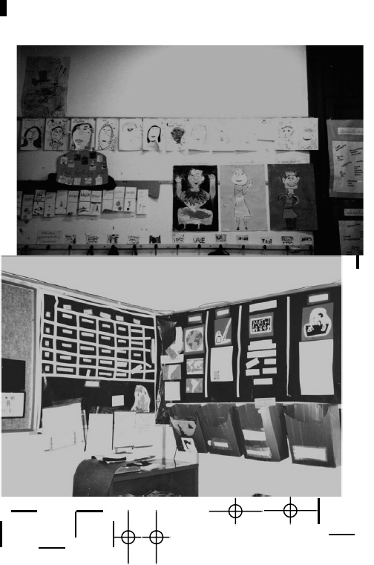

FOTOGRAFÍA  3. Caso A: detalle de la pared del fondo.



FOTOGRAFÍA 4. Caso B: detalle de la pared frontal/lateral “Centro de aprendizaje

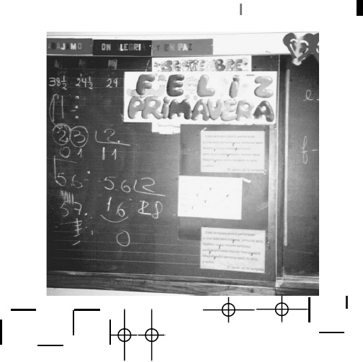

FOTOGRAFÍA 5. Caso C: detalle de la pared frontal.

Las prácticas de lectura y escritura a la luz de la desigualdad.

Las inscripciones

El proyecto de investigación “Intersecciones entre desigualdad y educación media. Un análisis de las dinámicas de producción y reproducción de la desigualdad en cuatro jurisdicciones” tiene como propósito caracterizar las formas de producción y reproducción de desigualdades de la escuela secundaria en la Ciudad de Buenos Aires.

La investigación aborda, como uno de sus ejes conceptuales, las prácticas de lectura y escritura desde un encuadre teórico que contempla sus implicancias e imbricaciones en el contexto en que se desarrollan y atravesadas por la problemática de la desigualdad.

Se trata de una mirada social y cultural de las prácticas de lectura y escritura que incorpora además las dimensiones de la didáctica entendida como un campo que, a raíz de los debates contemporáneos, trasciende sus aspectos meramente instrumentales o técnicos para asumir un espacio de reflexión acerca de las prácticas de enseñanza situadas social e históricamente (ver en este libro el capítulo de Ingrid Sverdlick en el que se brindan valiosos aportes teóricos y ejemplos de esta perspectiva). La in-vestigación se desarrolla a nivel nacional, organizada en nodos corres-pondientes a diferentes jurisdicciones de la Argentina: Salta, Neuquén, provincia de Buenos Aires y Ciudad de Buenos Aires.

Como parte de la estrategia metodológica se ha diseñado un conjunto importante de instrumentos para el relevamiento de la información empírica –entrevistas, observaciones, grupos focales– y además se han toma-do fotografías. Nuevamente en este caso, y dadas las características geo-gráficas de la indagación, el registro ha sido planificado y pautado meticulosamente.

 A partir de lo establecido en el proyecto general de la investigación, del debate teórico y de los propósitos del eje “Prácticas de lectura y escritura”, se han definido dos grandes bloques o cuestiones a ser registradas fotográficamente. Aquí también se trata de elementos, o aspectos de la empiria cuyo registro por medios convencionales dejaría fuera un volumen considerable de información tan rica como a la vez necesaria.

Estos dos grandes grupos o núcleos de cuestiones son:

1. El espacio escolar

2. Las “inscripciones” realizadas por los alumnos

En cuanto al primero, era de interés registrar los aspectos arquitectónicos o fijos así como el espacio dispuesto por los docentes y alumnos. Se intentó registrar también el “espacio habitado”, es decir el modo en que los alumnos utilizan, se apropian, habitan ese espacio, y “algo” delos intercambios que allí suceden.

En cuanto a las “inscripciones”, fueron definidas como aquellas escrituras que los alumnos realizan sobre diferentes soportes como carpetas, paredes, zapatillas, o aquellas que consumen ya producidas, como las estampadas de sus remeras o mochilas. Estas escrituras, además de su con-tenido, participan o adscriben a determinadas elecciones estilísticas que se expresan en las tipografías, los dibujos que las acompañan, signos, logos, etcétera. Se trata en definitiva de captar el “contenido de la forma” de estas “marcas”, “huellas” en las que la escritura estaría vinculada con la conformación de las identidades adolescentes.

A continuación presentamos un fragmento del conjunto de “protocolos” elaborados para las tomas, con el propósito de que todos los investigadores puedan, en la medida de lo posible, contar con registros similares para luego poder analizarlos utilizando las mismas categorías y perspectivas.

En cuanto a los dispositivos técnicos, se estableció realizar las fotos con cámara digital con el fin de ahorrar muchos pasos –revelado, escaneo– y además, para permitir una mayor circulación entre los investigadores delas diferentes jurisdicciones y, en especial, poder comparar los diferentes registros. Como parte de la planificación del registro se estableció que en todos los casos las tomas de fotos debían ser consentidas y autorizadas por la dirección de la institución. Se comunicó además que, al igual que otro tipo de registro, sería utilizado con fines investigativos y solo se harían públicas con las debidas autorizaciones formales y recaudos éticos inherentes al contexto del proyecto.

REGISTRO FOTOGRÁFICO

Protocolo para la realización de tomas

1. LAS “INSCRIPCIONES” REALIZADAS O CONSUMIDAS POR LOS ALUMNOS

1. a

Objeto

Las mochilas

POSICIÓN DEL FOTÓGRAFO

• Tomar la mochila puesta en la espalda de un alumno.

• Tomar la espalda del alumno/a con su mochila puesta.

• Realizar un mínimo de seis fotos (diferentes alumnos).

1.b

Objeto

Las remeras y buzos

POSICIÓN DEL FOTÓGRAFO

•Tomar un plano del torso que registre las escrituras o dibujos de la remera.

•Si el alumno quiere que salga su cara, fantástico, si no, que él decida si la tapa con sus manos o su carpeta.

•Estas fotografías pueden ser de grupo, de 2 o 3 alumnos (no más, para que puedan leerse las remeras).

•Realizar un mínimo de seis fotos.

1.c

Objeto

Las carpetas / Tapas

POSICIÓN DEL FOTÓGRAFO

• Apoyar la carpeta o tapa sobre una superficie plana y tomarla desde arriba (frente y dorso).

• Registrar si corresponde al mismo alumno del que se fotografió la re-mera y la mochila.

• Realizar un mínimo de seis fotos.

Con los mismos criterios, registrar:

• Escrituras en bancos (desde arriba).

• Zapatillas escritas o cualquier otra superficie marcada.

Si los alumnos acceden voluntariamente, tomar fotos de sus tatuajes.

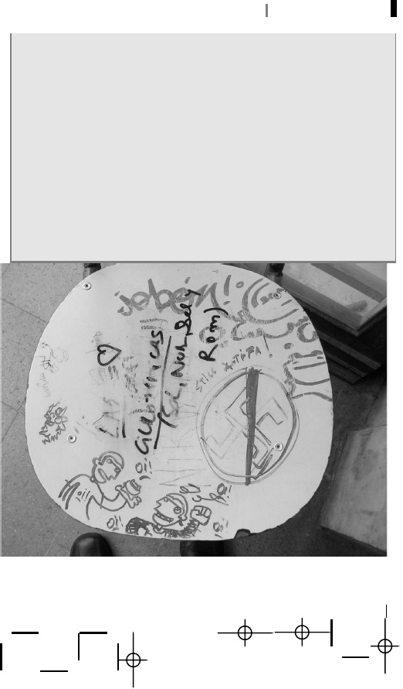

FOTOGRAFÍA 6. Silla en una escuela media. Ciudad de Buenos Aires

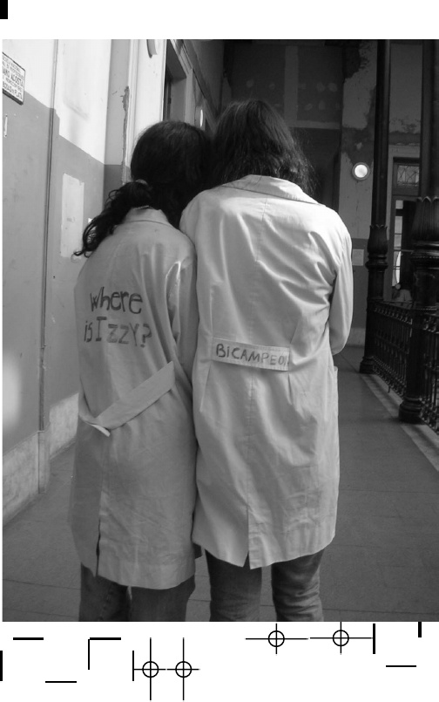

FOTOGRAFÍA

7. Guardapolvos de dos alumnos, escuela media. Ciudad de Buenos Aires.

A MODO DE CIERRE

Tomar una fotografía implica realizar en primera instancia un proceso de selección, de recorte: ¿qué aspecto voy a registrar? ¿En qué elementos se centrará la mirada? ¿Cuál es el objeto depositario de mis interrogantes?

Y elegir no es decidir únicamente lo que va a ser visible, sino también establecer qué es lo que va a quedar escondido, así es necesario determinar qué es lo que haremos entrar dentro de los límites y qué quedará fuera. Quiero fotografiar un paisaje y veo en mi encuadre un poste de luz: ¿qué hago, lo incluyo en mi foto o me muevo un poco y lo dejo afuera? Si decido cambiar mi posición y que no aparezca en “mi” paisaje, realizo una operación voluntaria de selección en dos sentidos: elijo y dejo fuera.

Tomar fotos en el marco de una investigación implica decidir el tipo de troquelado a realizar, pero tal vez la primera decisión haya sido “vale la pena fotografiar este paisaje”.

Una vez establecida la necesidad del registro fotográfico, tal como se ha señalado en los ejemplos expuestos, resulta fundamental la discusión y la planificación del tipo de registro. Así como se elaboran cuestionarios o lineamientos para entrevistas o items para observaciones, también es necesario establecer claves, pautas, consignas para realizar las tomas fotográficas.

Pero además de contar con ese “índex”, esa huella tan particular dela realidad que constituye una foto, el acto mismo de la toma es un modo particular de enfrentarse a un objeto de investigación. La cámara nos da la oportunidad de generar una mirada extraña, un modo de ver poco habitual, un modo de ver que el fotógrafo y teórico catalán Joan Fontcuberta define con el concepto de “contravisión”: una acción de ruptura con las “rutinas” que controlan nuestros programas de pensamiento visual.

Y teniendo las fotografías en mano, la posibilidad de volver una y otra vez y revisar lo visto, permite –con las herramientas conceptuales establecidas– analizar, interpretar, ampliar, repensar y restablecer un diálogo particular con la empiria.

 Para finalizar, a lo largo de este escrito se han planteado numerosas cuestiones que no han sido tratadas aquí pero que por su importancia merecen abordarse en futuros escritos:

• El análisis de los datos relevados mediante el registro fotográfico

• La cuestión de la “verdad”, la verosimilitud, la confiabilidad de este tipo de registros en la era digital.

• El problema ético.

Queda por recordar también que, en todos los casos, imagen y texto deben funcionar como aliados para la comprensión, tal como dijo JeanLuc Godard:

La palabra y la imagen funcionan de la misma manera que la mesa y la silla: para sentarse a la mesa, hacen falta las dos.